111年模擬試卷(II) 自然考科詳解
1.Ans. (A)
(A)☓，木本植物的直立與樹木內部的纖維有關。

2.Ans. (A)(D)(E)
(A)◯，有絲分裂染色質會纏繞成短棒狀的染色體；
(B)☓，所有生物使用的核苷酸皆相同；
(C)☓，原核細胞也會進行DNA複製；
(D)◯，原核細胞轉錄時一樣要使用RNA聚合酶；
(E)◯，真核生物與原核生物在進行轉錄轉譯時，密碼對照胺基酸的方式皆相同，故相同序列可產生相同蛋白質。

3.Ans. (A)(C)
(A)◯，細胞無法產生ATP，故ADP比例應較高；
(B)☓，ATP合成酶位於粒線體內膜；
(C)◯，此藥物需要在紫外光的照射下才會產生毒性，故建議在室外使用；
(D)☓，昆蟲不會進行乳酸發酵；
(E)☓，葉綠體的光反應位於類囊膜，ATP合成酶也位在類囊膜上。

4.Ans. (A)(D)
(A)◯，助細胞和卵細胞皆由大孢子有絲分裂得來，故基因形式相同；
(B)☓，因為第一次分裂時發生同源染色體分離，兩個子細胞基因型不相同，但第二次分裂時僅發生複製染色分體分離，故一次減數分裂產生的四個子細胞會兩種不同的形式；
(C)☓，皆為單套；
(D)◯，植物細胞分裂時會產生紡錘絲；
(E)☓，植物細胞分裂時產生的分裂構造為細胞板。

5.Ans. (A)(E)
(B)☓，林奈的分類是用外型做區分，真菌因為外型與植物相似且不會移動，故被歸類於植物界；
(C)☓，虎克僅觀察到死細胞，是雷文霍克觀察到水中的小生物；
(D)☓，五界說的提出與電子顯微鏡的發展有關、分子生物學則與六界說有關。

6.Ans. (B)
【Key】討論一種性狀時，可以忽略其他性狀(似單性雜交實驗)。
討論羽毛顏色基因時，可看成
記錄一： 灰╳灰→灰：黑：銀＝2：1：1
紀錄二： 銀╳黑→子代全為灰。
討論皮膚顏色基因時，可看成
記錄一： ♂偏╳♀正→偏黃：偏白＝1：1且雄性全為黃，雌性全為白
紀錄二： ♂正╳♀偏→偏黃：偏白＝1：1。
(A)☓，無從得知是否為多基因遺傳，故(B)較佳；
(B)◯，異型合子的表現型介於兩者之間，故符合中間型或等顯性遺傳的描述；
(C)☓，從皮膚顏色的紀錄一可知，性別決定與毛色決定有關，故應為性聯遺傳；
(D)☓，反之羽毛顏色基因與性別無關，故不為性聯遺傳，故兩基因不在同一條染色體上；
(E)☓，無從得知皮膚顏色的顯隱性(若清楚鳥類的性聯遺傳模式，可推出偏黃為顯性)。

7.Ans. (A)(B)(D)
(A)◯，此病毒是使用RNA作為遺傳物質，故切割DNA的限制酶無法在本次實驗中發揮功能；
(B)◯，病毒將外源基因帶入細胞，故為載體；
(C)☓，病毒的遺傳物質僅有DNA或RNA中的其中一種；
(D)◯，病毒具有專一性，故要選擇可以感染人類細胞的病毒較佳；
(E)☓，要將IL2RG基因轉入目標細胞，故此基因稱為目標基因或外源基因。

8.Ans. (D)(E)
(A)☓，雙層磷脂質；
(B)☓，細胞膜的兩側皆為親水端，中間為親油端；
(C)☓，植物細胞不具有膽固醇，而是利用植物固醇穩定細胞膜。
9.Ans. (C)(D)(E)
(A)☓，每台顯微鏡都有些微差異，故每個倍率應各自計算較為準確
(B)☓，壓片法適用於製作一整塊包含組織的細胞種類，例如果肉細胞
10. Ans. (D)(E)
(A)溫度的垂直變化有高有低。
(B)太陽風是由地球磁場所阻擋。
(C)電離層並不是由於溫度變化而劃出的分層。

11. Ans.(A)
(A)即使地表可以觀測可見光，但還是會受到大氣擾動或是光害的影響，因此依然會將可見光望遠鏡發射至外太空進行觀測。
(B)高溫天體發出的光線主要以短波為主，低溫則以長波為主。
(C)無線電波不會受到太陽光影響，並且可以穿透雲層。
(D)口徑大的望遠鏡聚光能力較佳，可以觀測到較暗的天體。
(E)宇宙背景輻射屬於可穿過大氣層的波段，使用電波望遠鏡即可以觀測。

12. Ans. (B)(E)
(A)北緯25度的台北，最南可以看到赤緯-65的天球，因此此表中每一顆恆星台北皆可以見到。
(B)太陽一年會在黃道上繞行一圈，因此每天赤經赤緯值都在改變。
(C)台北的天頂赤緯值為+25，因此表中赤緯值最接近+25的，經過中天時仰角會最高，也就是大角星。
(D)恆星的運動軌跡不會移動，與季節完全無關。
(E)天狼星和織女星的赤經值相差12h，顯示兩者在天球的兩端，完全不會出現在同一個天空中。

13. Ans. (C)
(A)溫度由顏色判斷，由高至低為藍白黃橙紅。
(B)絕對星等越小，光度越大。
(C)由於參宿四溫度最低（紅色），但是光度卻很大，由此可知道因是因為其表面積非常龐大所致，意即體積也會非常大。
(D)距離的大小，可以由「視星等減絕對星等」的差值得之，此一差值最大的為參宿七，因此參宿七最遠。
(E)同星座的恆星只是在天空中相近的方向，但實際距離可能相差非常遠。

14. Ans. (B)(C)
(A)島鏈是由在板塊中央熱點火山造成，不是板塊邊界，主要成分是玄武岩則沒錯
(D)(E)夏威夷島為熱點火山，越遠離熱點的火山越早形成，故帝王島鏈是先形成的，且越北方的島嶼越老，並顯示板塊是先偏向北移動，而夏威夷島鏈較晚形成，同理可判斷板塊而後轉向西北方移動。

15. Ans. (B)(C)
(A)主要是受到陸地上的冰河消長影響。
(D)海水面下降是因為陸地上的冰河擴張影響，為冷期的特徵。
(E)海水面低代表此時全球氣溫低，冰河擴張，不見得適合生物生存。

16. Ans. (C)(D)
(A)冰雪增加反照率，會使地球獲得能量減少，故溫度會下降。
(B)火山灰覆蓋會增加反照率，亦使溫度下降。
(C)溫鹽環流原可將極區冷水帶往深海，平衡極區溫度，然而暖化導致鹽度不夠高，密度不足以推動環流，而使極區冷水累積而變冷。
(D)火山氣體當中有大量水氣及二氧化碳等溫室氣體。
(E)海中藻類的光合作用反而可以將大量二氧化碳移出大氣，使溫室效應下降。

17. Ans. (A)(E)
(A)(E)溫鹽環流是因為北大西洋表層海水低溫高鹽度，導致密度變大下沉而形成的密度流。

18. Ans. (D)
(A)河水注入的淡水反而會稀釋鹽度。
(B)影響密度的原因除了鹽度還有溫度，因此高密度不見得鹽度也會較高。
(C)海水結冰時鹽分會排出，因此冰融的水是低鹽度的淡水，會稀釋海水鹽度。
(E)營養鹽為微量成分，因此營養鹽濃度高並不會使鹽度上升。

19.Ans.(D)
利用沸點的差異

20. Ans. (B)
Cppm = mg/L or mg/Kg
可樂=0.5Lx4mg=2mg
咖啡=0.1x10=1mg
巧克力=0.1x5=0.5mg
總共=2+1+0.5=3.5mg

21. Ans. (B)
PM2.5懸浮微粒是膠體溶液，膠體溶液具有廷得耳效應(光徑)、布朗運動與粒子帶電性。超臨界流體為特定壓力與溫度下具有氣體與液體的流體。

22. Ans.(B)
H₂O為氧化劑

23. Ans.(C)
清潔劑有親油端可以溶解防水油膜造成乳化

24. Ans.(B)
X有五顆價電子可能為N。Y有六顆價電子可能為O
(A) X有五顆價電子
(C) NH3為鹼性
(D) 甲分子含有八個價電子
(E) 乙分子含有六對孤對電子

25. Ans.(A)
(B) 乳糖為雙糖、葡萄糖(血糖)為單糖
(C) 遺傳因子跟DNA有關
(D) 纖維素也會對消化系統有助益
(E) 纖維素與澱粉皆為多醣，組成單體葡萄糖個數不同，故不算同分異構物

26. Ans.(B)(C)(D)
(B) 目前週期表內118種元素都已經被發現，通過大氣層後一定為穩定元素狀態，原子序超過93以後為人造元素並不穩定，不會在隕石被發現
(C) 不管來源為何，同一種化學物質的化學式與性質都是固定的
(D) 微波的能量比紫外線還要低

27. Ans.(B)(C)(E)
(A) 同位素
(B)(C)(D) 同位素具有相同的質子數、價電子數、化學性質，但中子數、質量數、物理性質不同

28.Ans. (A)
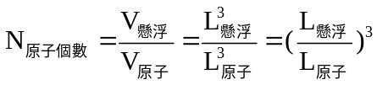

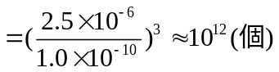

29. Ans. (B)
(A) 靜電力：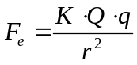，過程中r會改變，故為變加速度運動
(B) 因為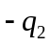為電荷，故運動時會有電流電流磁效應
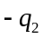
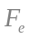
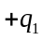
(C) 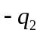在兩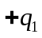電荷連線中點處時，所受兩電力，大小相等方向相反合力為零

(D) 從釋放點至中點過程中，持續受電力加速，達中點時所受電力合力為零，但此時達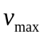

(E) 所受電力合力與運動方向同向電力作正功

30.Ans. (B)
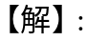
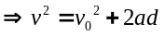
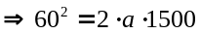
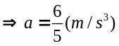
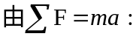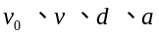
運 : 四式： 有 :
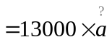

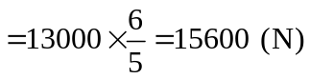

但題述為"單一"發動機，故須將156002 = 7800(N)

31.Ans. (E)
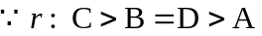
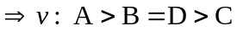
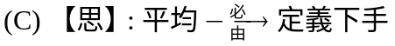
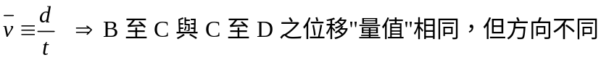
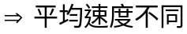
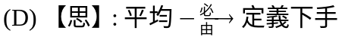
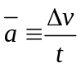
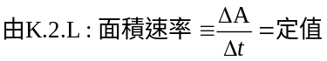
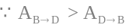
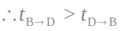
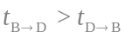
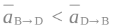

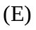
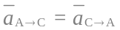
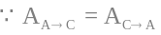
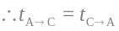

32.Ans. (B)(C)(D)
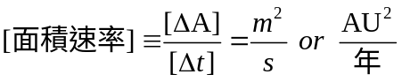
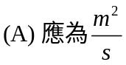
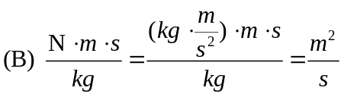
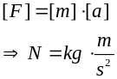
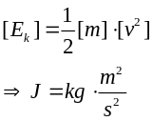
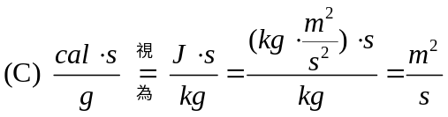
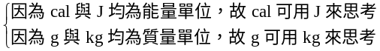
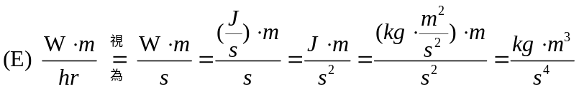

33.Ans. (A)(D)

34.Ans. (B)

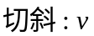35.Ans. (A)(B)

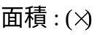


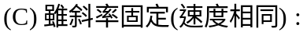

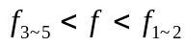

36.Ans. (B)
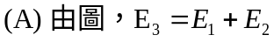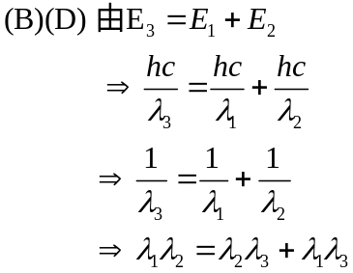

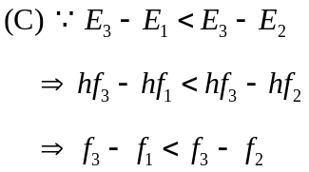

37.Ans.粗糙內質網(或粗糙內質網上的核醣體)、囊泡、高基氏體、細胞膜皆可。
(粗糙內質網的答案較不佳，因為蛋白質需 要經過修飾後才會有功能，但此並非基礎生物討論的重點，因此可以算是答案之一)

38.Ans.(B)(D)(E)
(A)☓，文章中表示此Ors並非所有節肢動物都有，故代表節肢動物的共同祖先就沒有此構造，而關係更遠的脊索動物應不為同源；
(C)☓，是將螢光蛋白的基因嵌入神經細胞的基因，而非螢光蛋白本身。

參考資料：
1. Christine Missbach Hany KM Dweck Heiko Vogel Andreas Vilcinskas Marcus C Stensmyr Bill S Hansson Ewald Grosse-Wilde (2014) Evolution of insect olfactory receptors eLife 3:e02115.
2. Margaret Herre, Olivia V. Goldman, Tzu-Chiao Lu, Gabriela Caballero-Vidal, Yanyan Qi, Zachary N. Gilbert, Zhongyan Gong, Takeshi Morita, Saher Rahiel, Majid Ghaninia, Rickard Ignell, Benjamin J. Matthews, Hongjie Li, Leslie B. Vosshall, Meg A. Younger. Non-canonical odor coding in the mosquito. Cell, 2022;
3.衛生福利部疾管署 登革熱/屈公病病媒蚊 生態及習性介紹

39.Ans.
從圖中可知匠人主要於非洲活動，而直立人開始往亞州移動，前人仍在非洲與歐洲，兩者產生的地理隔離，在不斷累積變異後，產生的生殖隔離，完成種化作用。
(只要有提及兩者有「地理隔離」，且最後產生「生殖隔離」或「種化作用」可得全部分數，只提及其中一者得一半分數。)

40.Ans.(D)
(A)(C)☓，從圖中可知直立人與現代智人無交集；
(B)☓，北京猿人與前人為兩不同的物種，無前後演化關係；
(E)☓，巧人即有直立行走的特性，故應為同源構造。

41.Ans. (A)(E)
(B)☓，是否與尼安德塔人接觸，並無助於判斷智人的起源；
(C)☓，羅德西亞人散布於非洲與亞洲，無法得知其與智人起源的關係；
(D)☓，智人的起源種源中心與南方古猿的發現位置無關。

42. Ans. (E)
根據題幹報導即可知此為颱風與西南季風造成的西南氣流（颱風尾）現象，並非東北季風共伴效應或是對流雨。

43. Ans.
日期 | 對應之累積雨量圖 | 降雨原因
9/11 | 乙 | 颱風位於東部外海
9/12 | 丙 | 颱風位於東北部外海
9/13 | 甲 | 颱風引入西南氣流
44. Ans. (A)(B)(D)
(C)根據題幹文章，大不整合面之下為結晶基岩（火成岩），並非沉積岩層。
(E)根據題幹文章，並非隕石少導致隕石坑消失，而是雪團地球造成的侵蝕作用導致。

45. Ans. (C)(E)
(A)太陽黑子數量變化週期約為11年。
(B)地球磁場倒轉與氣候變遷無關，且約為萬年尺度。
(D)地球自轉軸指向變化週期為2萬6千年。

46. Ans.
須採樣地層代號 | D、J
原因 | 地層E至J為傾斜狀態而D至A為水平，顯示不整合面位於D與J之間，因此D與J之間的年代即為缺失的年代。

47. Ans.
可以改變展開液，或者利用不同溶劑混合比例調整展開液的濃度
例如可以使用乙醇與丙酮的混合溶液作為展開液

48. Ans.
步驟(二)(三) 溶解過濾，利用顆粒大小與溶解性的差異，用紗布過濾掉葉渣
步驟(五)(六) 層析法，利用各色素附著力的差異，利用TLC片進行分層

49. Ans.
(葡萄糖質量、澄清液密度)
(1.5、1.06)、(2.0、1.08)、(2.5、1.10)、(3.0、1.12)、(4.0、1.14)、(5.0、1.14)
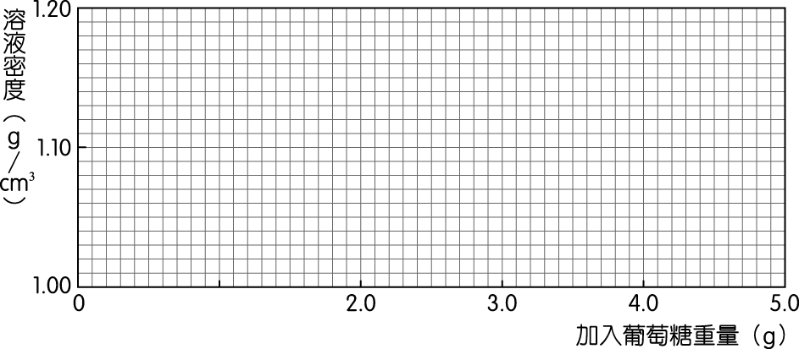

50. Ans. (D)
編號1～3中，外加葡萄糖與澄清液密度為線性關係，代表這些溶液上可溶解更多的葡萄糖，為未飽和溶液，故僅能知道純水密度而不能得知溶解度

51. Ans.(A)(B)(D)
由圖形可以知道當葡萄糖在1.5g~3.5g之間，葡萄糖重和澄清液密度呈線性關係，但葡萄糖超過3.5g後澄清液密度為定值，固可以推測在定量溶液下，葡萄糖溶液的飽和濃度為重量百分率濃度=35%，超過這個濃度的編號5、6試管為飽和溶液(有沉澱)

52.Ans. (A)(C)(D)
(A) 可由文中得知克卜勒太空望遠鏡探測行星的原理是利用行星遮擋恆星，使望遠鏡接收亮度變弱，進而由數據得知行星的存在
(B) 即使入射光強度大，但若入射光頻率低於底限頻率，則仍無法產生光電效應
(C) 由內文可知，週期若過短，則表面溫度極高，因此69b不適合人類居住
(D) 半徑比例較大的行星，造成之光度變化較劇烈，故望遠鏡觀測到的機率應越高(意即發現難度較低)
(E) 亮度之公制單位應為燭光

53.Ans. (E)
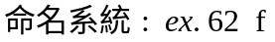
由此可知，克卜勒「22」、「452」以及「62」為三顆不同恆星，因此三顆行星之被繞星不同
不可使用克卜勒第三定律

54. Ans.(D)
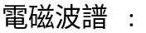

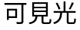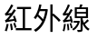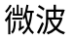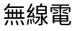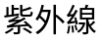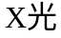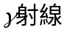

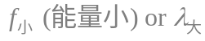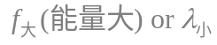

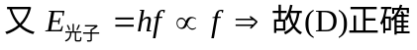

55. Ans.(A)

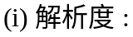
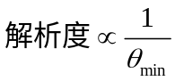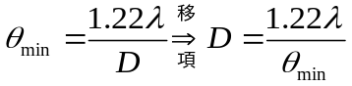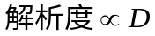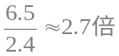
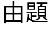

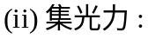
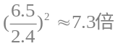
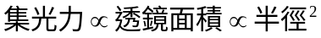

56.
紅移的物理原理為「都卜勒效應」
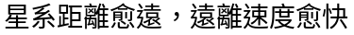
由 距離愈遠，紅移程度愈強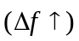
有相對速度愈大